Центр «Мои документы» Покровское-Стрешнево приглашает
06.11.2015
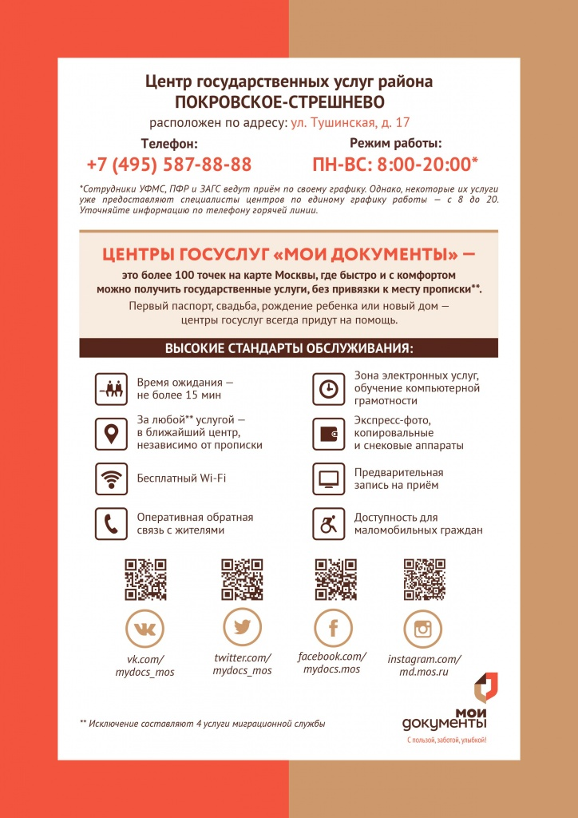

Адрес страницы: http://mitino.mos.ru/presscenter/important/detail/2282405.html
Управа района Митино города Москвы

